## **Prometeusz 7. 12 – 11. 12**

Dzień dobry!

W tym przedświątecznym czasie proponujemy Wam zapoznanie się z postacią najbardziej lubianego przez dzieci świętego, zwłaszcza, że jest on patronem naszej parafii.

Mowa oczywiście o świętym Mikołaju!

[Poznaj prawdziwą historię św Mikołaja CAŁY FILM - Bing video](https://www.bing.com/videos/search?q=prawdziwa+historia+%c5%9bw+miko%c5%82aja&docid=607996412666186407&mid=541DA104676101592BD7541DA104676101592BD7&view=detail&FORM=VIRE)

[Historia Świętego Mikołaja – animacja - YouTube](https://www.youtube.com/watch?v=D4MgMOScbWo)

[Święty Mikołaj - z serii "O Świętych dla dzieci" (Wyd. PROMYCZEK) - YouTube](https://www.youtube.com/watch?v=Wlwymk_RGwA)

A może posłuchacie i nauczycie się piosenki o świętym Mikołaju i pięknej „Pastorałki od serca do ucha”?

[Piosenki Świąteczne 🎄A Mikołaj Pędzi, Pada Śnieg + 23 minut | HeyKids - YouTube](https://www.youtube.com/watch?v=fHJJ1_wetTg)

**A Mikołaj pędzi**

1. Już na płatkach śniegu przyfrunęły święta   
Teraz wszystkie dzieci marzą tylko prezentach   
Sanie Mikołaja dzwonią dzwoneczkami   
Święty Mikołaju, bądź już wreszcie tutaj z nami   
   
Ref.: A Mikołaj pędzi, a Mikołaj gna   
Od domu do domu ciężką pracę ma   
Jego piękną brodę pokrył srebrny lód   
Gdyby tak biedaczek już odpocząć mógł.   
   
2. Święty Mikołaju my ci pomożemy   
I wszystkie prezenty szybko dzieciom rozniesiemy   
Potem pod choinką siądziesz razem z nami   
Też swój prezent znajdziesz w pięknym koszu z paczuszkami   
   
Ref.: A Mikołaj pędzi, a Mikołaj gna   
Od domu do domu ciężką pracę ma   
Jego piękną brodę pokrył srebrny lód   
Gdyby tak biedaczek tak odpocząć mógł.

[Rokiczanka - Pastorałka od serca do ucha (Official Video) - Bing video](https://www.bing.com/videos/search?q=do+szopy+kol%c4%99da+dla+dzieci&&view=detail&mid=880A1B54F15392BB4119880A1B54F15392BB4119&&FORM=VDRVRV)

**PASTORAŁKA OD SERCA DO UCHA**

Zaśpiewajmy pastorałkę od serca do ucha   
Gdy za oknem biała śniegu, poducha, poducha   
Już Pan Jezus w żłobie leży   
Na wyścigi każdy bieży   
Zobaczyć Malucha, Malucha   
Już Pan Jezus w żłobie leży   
Na wyścigi każdy bieży   
Zobaczyć Malucha, Malucha   
   
Powitajmy maleńkiego Jezusa z radością   
A Maryję matkę Jego, z godnością, godnością   
Niech mu wszystkie dzwony grają   
Aniołowie zaśpiewają   
Wesołą nowinę, nowinę   
Niech mu wszystkie dzwony grają   
Aniołowie zaśpiewają   
Wesołą nowinę, nowinę   
   
Dzieciąteczko tam na sianie cicho śpi, cicho śpi   
A Maryi z oczu płyną szczęścia łzy, szczęścia łzy   
Okruszyno moja miła   
W bólu Ciebie porodziłam   
Witaj mi, witaj mi, witaj mi   
Okruszyno moja miła   
W bólu Ciebie porodziłam   
Witaj mi, witaj mi, witaj mi   
   
My zagrajmy żwawą nutę na flecie, na flecie   
I uczcijmy jak najlepiej to Dziecię, to Dziecię   
Świeci gwiazda migotliwie   
Narodził się Bóg prawdziwie   
Na świecie, na świecie, na świecie   
Świeci gwiazda migotliwie   
Narodził się Bóg prawdziwie   
Na świecie, na świecie, na świecie

**A może wykonacie ciekawą pracę plastyczną, np.:**

**malowanie sznurkiem lub kartkę świąteczną wg instrukcji?**

[String Pull Painting / White Deer / Acrylic Painting Technique - YouTube](https://www.youtube.com/watch?v=HLc7zXXAZyE)

#### [Kartki na Boże Narodzenie DIY - Maluch w domu](http://maluchwdomu.pl/2017/12/kartki-na-boze-narodzenie-diy.html)

**Kartka z choinką**

#### Wycinamy 5 kwadratów, każdy innej wielkości (u nas kolejne były zawsze o 1 cm mniejsze). Każdą kartkę składamy w następujący sposób:

* na pół,
* pierwszy wierzchołek od linii zagięcia przeciągamy to przeciwległej krawędzi,
* analogicznie postępujemy z drugim wierzchołkiem. Powstaną trójkąty.

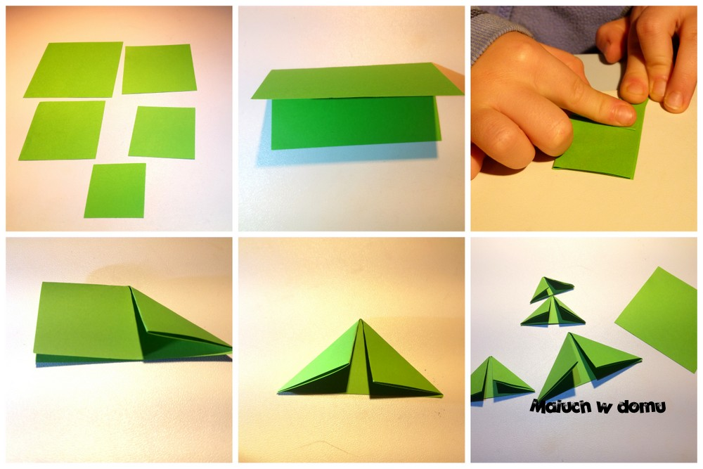

Trójkąty przyklejamy na kartce-bazie od najmniejszego do największego (od góry).

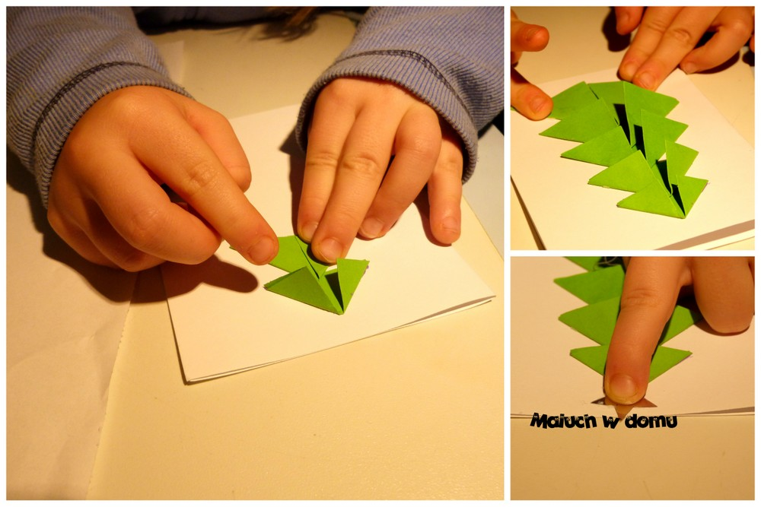

Powstanie choinka. Na jej wierzchołku przyklejamy gwiazdkę. Pod nią – życzenia. Nic nie stoi na przeszkodzie by ozdobić ją bombeczkami wyciętymi chociażby zwykłym dziurkaczem.

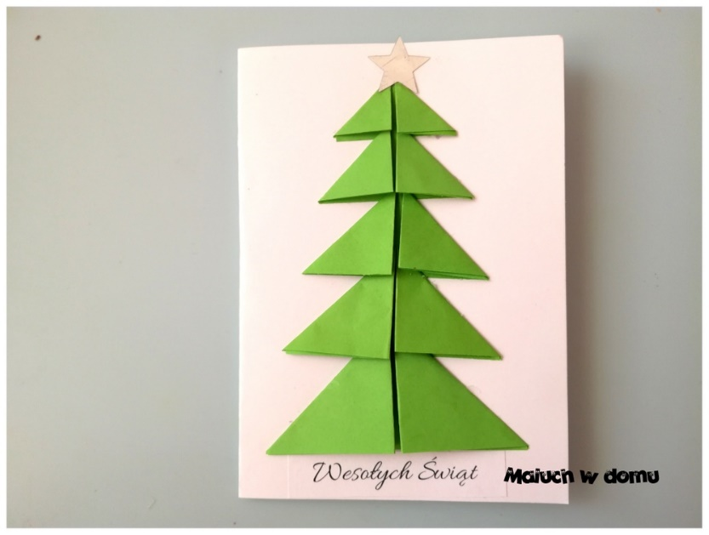

Dla wszystkich tych, którzy nie wiedzą co zrobić z wolnym czasem i nie mają pomysłu na zabawę polecamy **„MAGICZNY SŁOIK”.**

Wystarczy znaleźć w domu duży słoik lub jakieś fajne pudełko np. metalowe po ciasteczkach i włożyć do niego małe karteczki. Na każdej kartce należy wypisać jedną czynność/zabawę, którą lubicie i możecie pobawić się razem z rodzeństwem, rodzicami lub sami. Karteczki wrzucamy do słoika i kiedy czujecie, że dopadła Was nuda, losujecie karteczkę. Już każde losowanie jest niespodzianką, tym samym zabawa jest ciekawsza. Przygotowanie karteczek do „magicznego słoika” jest również miłym zajęciem, a to od Was zależy co się w nim znajdzie.

**Przykładowe czynności, które można wrzucić do magicznego słoika:**

* Poczytaj wybraną książeczkę
* Graj w ulubioną grę planszową
* Przygotuj coś smacznego do zjedzenia
* Posprzątaj pokój
* Narysuj wybraną rzecz, która stoi przed tobą
* Stwórz tor przeszkód i przechodź go na czas
* Zajmij się swoim zwierzakiem (zabawa, karmienie, pielęgnacja)
* Pokoloruj obrazek
* Poskładaj skarpetki w pary
* Narysuj coś farbami samymi palcami
* Zbuduj coś z klocków
* Zrób puzzle (narysuj obrazek, potnij na kawałki, złóż w całość)
* Pomaluj kamyki lub makaron
* Zrób bazę z koców
* Pobaw się w szkołę/przedszkole
* Pobaw się w sklep
* Pobaw się we fryzjera – uczesz kogoś
* Zrób tor dla samochodów na dywanie
* Wymyśl i narysuj komiks
* Udawaj, że jesteś jakimś bajkowym bohaterem
* Obejrzyj krótką bajkę lub film
* Podlej roślinki w domu
* Zrób domowe bańki mydlane
* Pozamiataj podłogę
* Ulep coś z plasteliny
* Naucz się wierszyka
* Pośpiewaj
* Zrób z kimś dorosłym eksperyment
* Zbuduj latawiec
* Poukładaj ubrania w szafkach
* Ulep coś z masy papierowej lub solnej
* Wymyśl menu na jutrzejszy obiad
* Posadź fasolkę w słoiku
* Zrób pacynki na palce
* Narysuj mapę skarbów
* Zrób maskę na karnawał
* Zbuduj statek z papieru i baw się nim w misce z wodą
* Napisz list
* Przebierz się w ubrania kogoś dorosłego
* Udekoruj swój pokój
* Zaprojektuj laurkę dla bliskiej osoby
* Zadzwoń do kogoś, kogo lubisz
* Pobaw się w „pomidora”
* Opowiedz coś śmiesznego
* Ułóż rymowankę
* Pobaw się w „ciepło-zimno”
* Z zamkniętymi oczami odgaduj smaki
* Potańcz
* Wymyśl śmieszne zadanie dla każdego domownika
* Znajdź różnice na obrazkach
* Przynieś jak najszybciej 3 przedmioty na zadaną literę
* Naucz się prostej sztuczki i pokaż ją domownikom
* Porób zdjęcia
* Poćwicz np. poskacz, gołymi stopami wkładaj małe przedmioty do dużego pudła, ślizgaj się po podłodze na złożonym kocyku (odpychając się rękami) itd.
* Nazwij ciała niebieskie <https://learningapps.org/view4088465>
* Wyszukaj nazwy planet <https://learningapps.org/view916486>

Życzymy miłej zabawy!